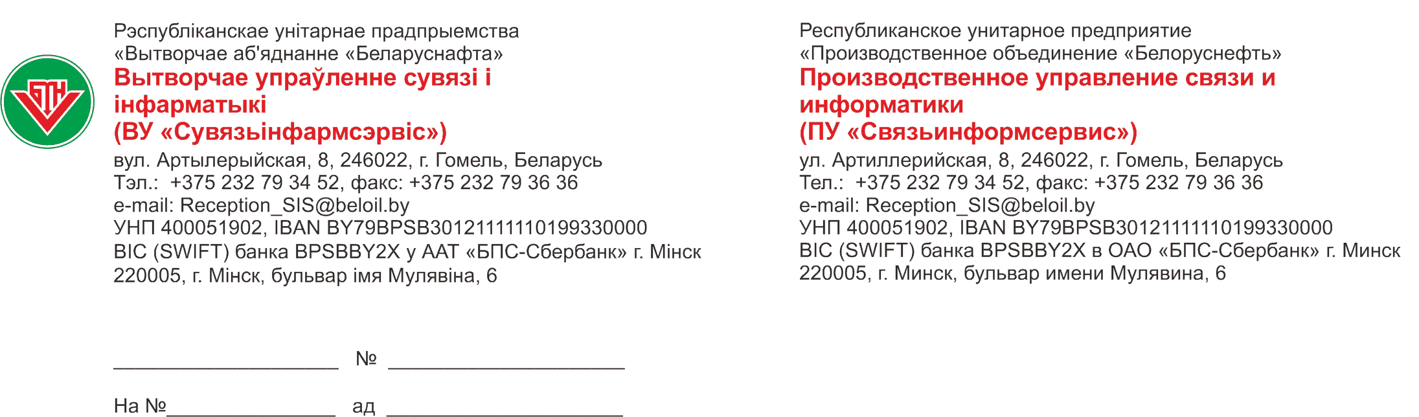

Заместителю генерального директора по обеспечению углеводородным сырьем и реализации продукции

Каморникову С.С.

О разработке регламента работы системы бизнес-аналитики розничных продаж

На Ваше письмо №30.1-09/01741 от 03.03.2023 «Об автоматической сверке данных» сообщаем, что документ «Регламент работы системы бизнес-аналитики розничных продаж на базе SAP BI» будет разработан и направлен в УНПО для согласования до 04.04.2023.

Начальник управления В.В.Гришечкин

16-16 Екименко 3416
10.03.2023

